Esercitazione 3 – Package, Input da tastiera ed Eccezioni.

Definire i package utility, keyboardinput,data e mining spostare le classi nel package di appartenenza secondo lo schema riportato di segue. Ove necessario, modificare appropriatamente anche i qualificatori di visibilità.
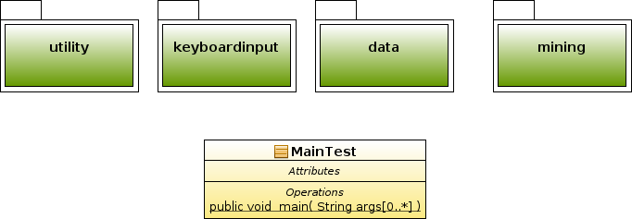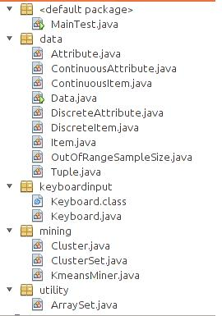

- Aggiungere la classe Keyboard (fornita dal docente) che colleziona i metodi di classe per l'acquisizione dell'input da tastiera
- Modificare MainTest in modo da stabilire una interazione con l'utente per acquisire da tastiera il numero intero k di cluster da scoprire e dare la possibilità all'utente di decidere di ripetere l'esecuzione del k-means anche con valori di k differenti.

- Modificare la classe Data con l'aggiunta del metodo:
private int countDistinctTuples()
Input:
Output: Numero di transazioni distinte memorizzate nella matrice data
Comportamento: Conta il numero di transazioni distinte memorizzate in data (fare uso del metodo boolean compare(int,int))
Esempio:
a,b,a,c
a,b,d,d
a,b,a,c
a,b,d,c
Le transazioni distinte sono tre (evidenziate in giallo)
- Modificare la classe Data con l'aggiunta del membro dato:
private int distinctTuples;
- Modificare l'implementazione del costruttore della classe Data aggiungendo l'inizializzazione:
public Data(){
...
distinctTuples=countDistinctTuples();
}
- Definire una classe OutOfRangeSampleSize per modellare una eccezione controllata da considerare qualora il numero k di cluster inserito da tastiera è maggiore maggiore rispetto al numero di centroidi generabili dall'insieme di transazioni.
In tale case l'oggetto eccezione va creato e sollevato nella implementazione del metodo sampling(...).
public int[] sampling(int k) throws OutOfRangeSampleSize // da Modificare
Comportamento: Se k<=0 or k>distinctTuples allora si crea ed espelle un oggetto istanza di OutRangeSampleSize. Altrimenti si procede con implementazione definite in precedenza

L'oggetto eccezione deve essere propagato fino al main (seguendo lo stack delle chiamate). Il gestore di tale eccezione deve essere opportunamente definito nel main della classe MainTest.

Esempi di output:

run:
0:sunny,hot,high,weak,no
1:sunny,hot,high,strong,no
2:overcast,hot,high,weak,yes
3:rain,mild,high,weak,yes
4:rain,cool,normal,weak,yes
5:rain,cool,normal,strong,no
6:overcast,cool,normal,strong,yes
7:sunny,mild,high,weak,no
8:sunny,cool,normal,weak,yes
9:rain,mild,normal,weak,yes
10:sunny,mild,normal,strong,yes
11:overcast,mild,high,strong,yes
12:overcast,hot,normal,weak,yes
13:rain,mild,high,strong,no

Inserisci k:3
Numero di Iterazione:3
0:Centroid=(overcast hot high weak yes )
Examples:
[overcast hot high weak yes ] dist=0.0
[overcast hot normal weak yes ] dist=1.0

AvgDistance=0.5
1:Centroid=(rain cool normal weak yes )
Examples:
[rain mild high weak yes ] dist=2.0
[rain cool normal weak yes ] dist=0.0
[rain cool normal strong no ] dist=2.0
[overcast cool normal strong yes ] dist=2.0
[sunny cool normal weak yes ] dist=1.0
[rain mild normal weak yes ] dist=1.0

AvgDistance=1.3333333333333333
2:Centroid=(sunny mild high strong no )
Examples:
[sunny hot high weak no ] dist=2.0
[sunny hot high strong no ] dist=1.0
[sunny mild high weak no ] dist=1.0
[sunny mild normal strong yes ] dist=2.0
[overcast mild high strong yes ] dist=2.0
[rain mild high strong no ] dist=1.0

AvgDistance=1.5

Vuoi ripetere l'esecuzione?(y/n)

